Gustav-Walle-Grundschule
Schwabenstraße 12
97078 Würzburg
Tel: 0931-2991220
Fax: 0931-2991230
E-Mail: verwaltung@gustav-walle-grundschule.de
Informationen zur Schulfähigkeit
Damit Ihr Kind gut in die Schule starten kann, benötigt es vielfältige Fähigkeiten.
Vor allem folgenden Kompetenzen sind in der Schule von Bedeutung:
-
-
-
-
Emotionale und soziale Kompetenz
Motorische Kompetenz
Sprachliche Kompetenz
Kognitive Kompetenz
Ihr Kind muss nicht in allen Bereichen alles können! Aber je fitter es in vielen Bereichen ist, umso leichter
wird es die schulischen Anforderungen erfüllen können. Deshalb möchten wir Ihnen einige Anregungen
geben, wie Sie die verschiedenen Kompetenzen im Alltag fördern und fordern können:
Das Wichtigste vorneweg:
➢
➢
➢
Sprechen Sie so viel wie möglich mit Ihrem Kind – egal in welcher Sprache!
Minimieren Sie die Nutzung digitaler Medien (Handy, Tablet, Fernseher, Computer, …)!
Wecken Sie das Interesse Ihres Kindes für die Umwelt, gerne auch für Zahlen und Buchstaben!
(Bei Buchstaben aber bitte immer den Lautnamen benennen! Bitte nicht das ABC auswendig lernen lassen!).
Trainieren Sie bitte nichts, sondern gehen Sie alles spielerisch im Alltag an.
Das muss Ihr Kind NICHT können und Sie müssen es NICHT mit ihm üben:
o Lesen (auch nicht das ABC!)
➢
➢
o Schreiben (Buchstaben und Zahlen)
o Rechnen
➢
Das sollte Ihr Kind alleine können:
o anziehen und ausziehen
o den Stift beim Malen und Schreiben richtig halten
o Name, Adresse, Telefonnummer nennen können
o Farben benennen und unterscheiden
o den eigenen Namen schreiben (große Druckbuchstaben)
Seite 1 von 3
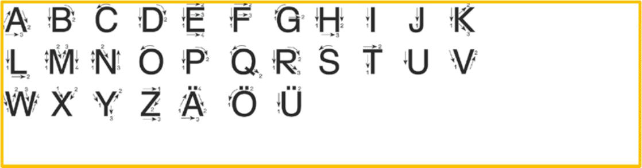

Emotionalität & soziale Kompetenz
➢
Fördern Sie die sozial-emotionale Entwicklung und die Selbstständigkeit durch
o Gesellschaftsspiele, bei denen das Kind auch verlieren darf
o kleine Aufträge
o die Aufforderung, Sachen zu Ende zu bringen
o die Ermutigung bei Dingen, die nicht auf Anhieb gelingen
o das Einfordern der Einhaltung von Regeln und Höflichkeit (z. B. Bitte & Danke sagen, fremdes
Eigentum respektieren, abwarten können, zuhören, …)
Motorische Kompetenz
➢
Machen Sie mit Ihrem Kind immer wieder Übungen zur
o Grobmotorik (z. B. balancieren, klatschen, Über-Kreuz-Übungen, Hampelmann, Bälle werfen,
fangen und prellen, Sandburgen bauen, …)
o Feinmotorik (z. B. reißen, genau falten, ausmalen, Papier knüllen, kneten, auf einer Linie
schneiden, Linien nachzeichnen, …)
o richtigen Stifthaltung
Bildquelle: https://www.schriftimgriff.de/stift-ist-nicht-gleich-stift/
Seite 2 von 3
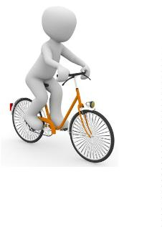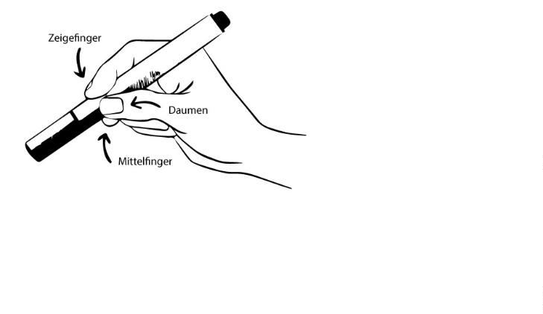

Sprachliche Kompetenz
➢
Fördern Sie die sprachliche Entwicklung:
o Sprechen Sie in ganzen Sätzen in Ihrer Muttersprache mit Ihrem Kind!
o Lesen Sie täglich vor, gerne in Ihrer Muttersprache!
o Lassen Sie Ihr Kind Erlebnisse und kleine Geschichten in ganzen Sätzen (in der Muttersprache
und/oder Deutsch) nacherzählen. Fragen Sie gezielt nach!
o Schauen Sie mit Ihrem Kind Bilderbücher an und sprechen Sie mit ihm/ihr über den Inhalt (in
der Muttersprache und/oder Deutsch)!
o Lassen Sie Ihr Kind Hörspiele anhören. Sprechen Sie mit Ihrem Kind über das Gehörte!
Kognitive Kompetenz
➢
Fördern Sie die kognitiven Kompetenzen durch
o Zählen im Alltag
o Erzählen lassen von Beobachtungen
o Spiele, z. B. Würfelspiele, Kartenspiele, Gesellschaftsspiele, …
o Abzählreime, Fingerspiele
o kleine Gedichte und Reime
o Begründen lassen von Entscheidungen
o Fortsetzen von Mustern
o Links-Rechts-Übungen
Seite 3 von 3
